**Use Case Diagram Level 1: Show Information Sub-System (UC300)**



**Use Case Diagram Level 2 : Phone’s Generation Management (UC300)** นายเจษฎาพร เศียรอุ่น 5730213073



**Model-View-Controller (MVC) Model**

นายเจษฎาพร เศียรอุ่น 5730213073



นายเจษฎาพร เศียรอุ่น 5730213073



นายเจษฎาพร เศียรอุ่น 5730213073



นายเจษฎาพร เศียรอุ่น 5730213073

**C:\Users\DELL\AppData\Local\Microsoft\Windows\INetCache\Content.Word\Mvc take to repair.png**

นายเจษฎาพร เศียรอุ่น 5730213073

**Sequence Diagram demonstrating operation “show customer take back”**

This diagram describes the system scenario of **“UC310: show customer take back”**

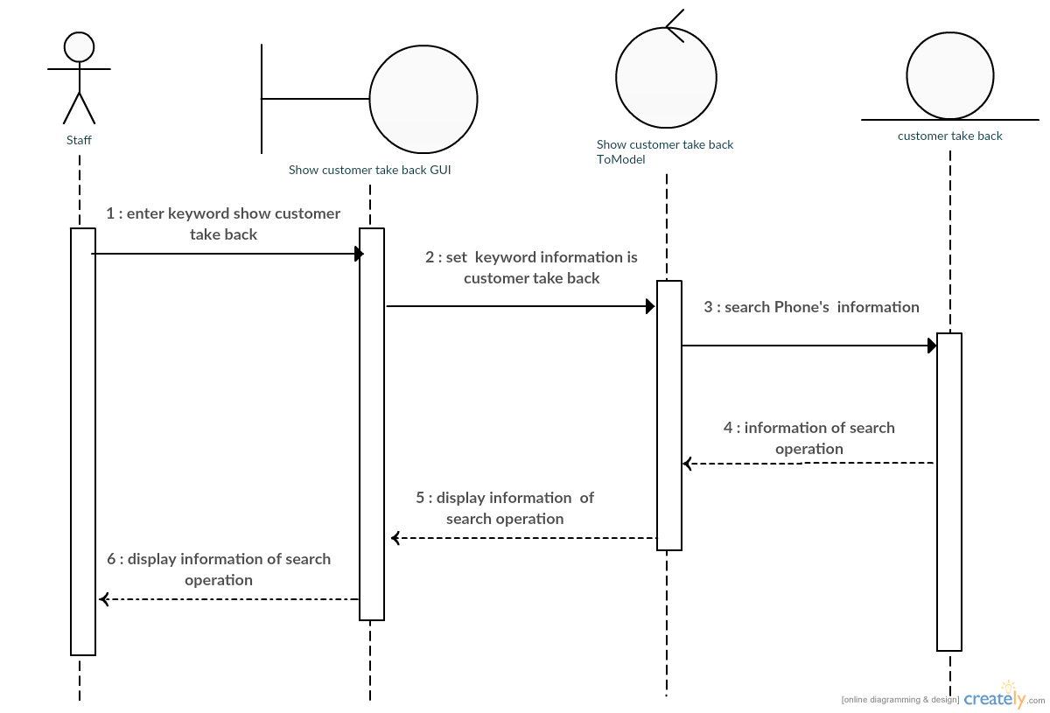

นายเจษฎาพร เศียรอุ่น 5730213073

**Sequence Diagram demonstrating operation “turn back to customer”**

This diagram describes the system scenario of **“UC320: turn back to customer”**

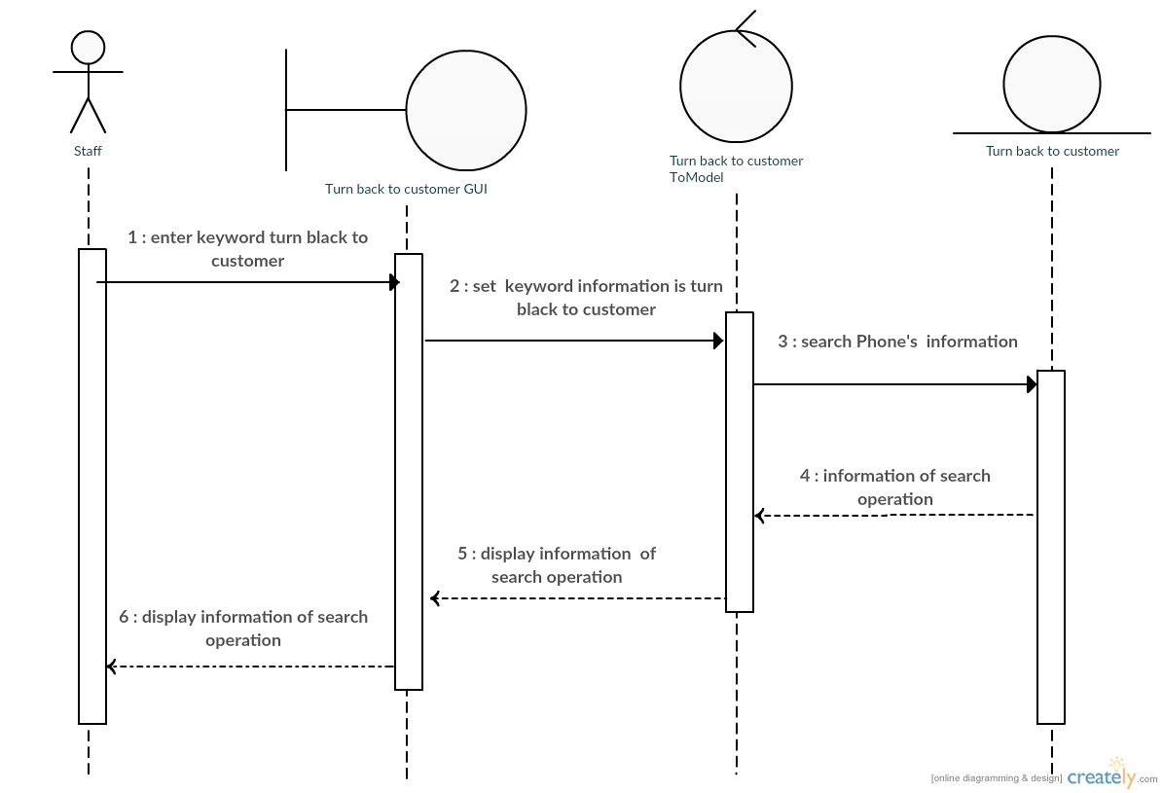

นายเจษฎาพร เศียรอุ่น 5730213073

**Sequence Diagram demonstrating operation “waiting for repair”**

This diagram describes the system scenario of **“UC330: waiting for repair”**

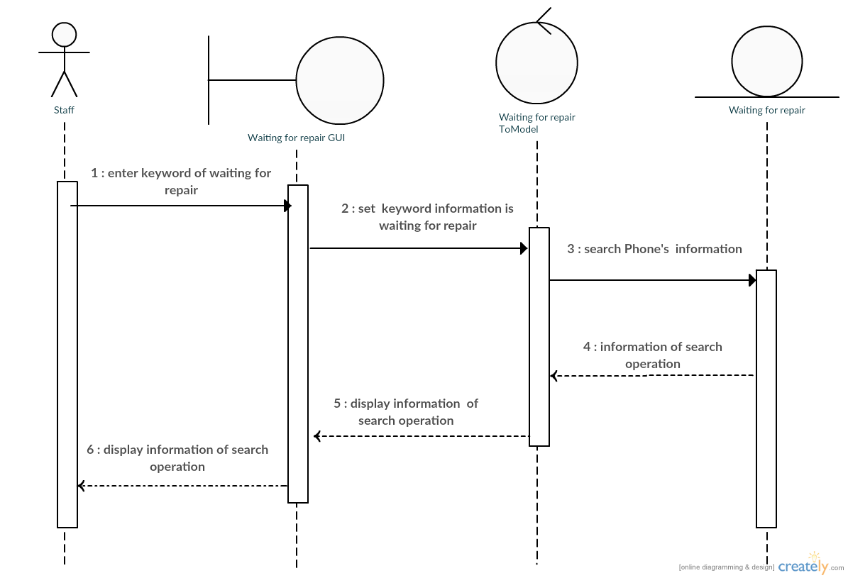

นายเจษฎาพร เศียรอุ่น 5730213073

**Sequence Diagram demonstrating operation “repair is done”**

This diagram describes the system scenario of **“UC340: repair is done”**

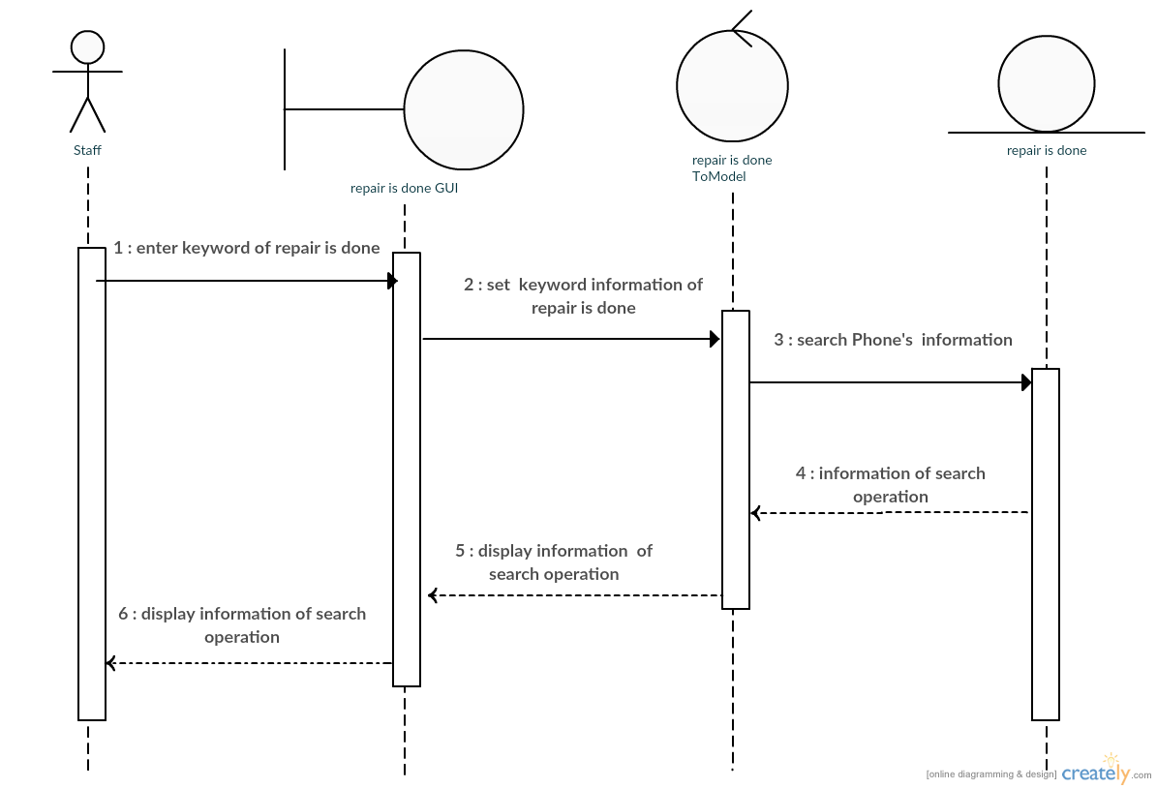

นายเจษฎาพร เศียรอุ่น 5730213073

**Sequence Diagram demonstrating operation “Take to repair canter”**

This diagram describes the system scenario of **“UC350: Take to repair canter”**

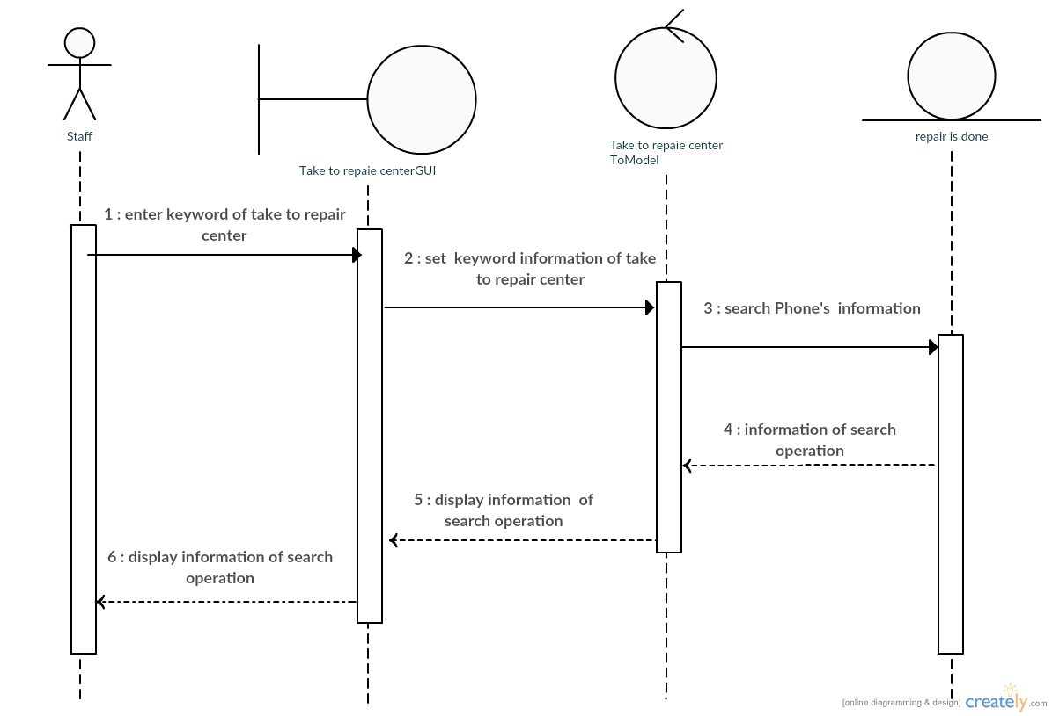

นายเจษฎาพร เศียรอุ่น 5730213073